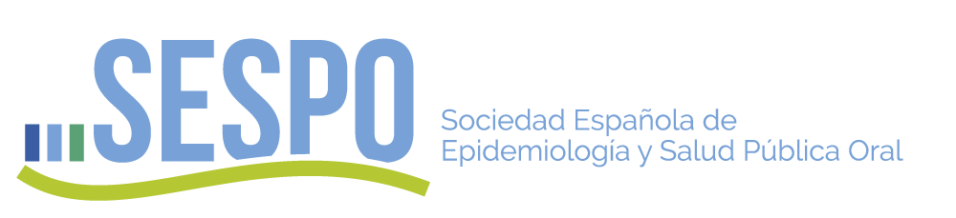

XXVI Congreso SESPO ZARAGOZA 2021
MÁS SALUD PÚBLICA ORAL
MÁS MICROBIOTA ORAL

Los próximos días 1 y 2 de octubre de 2021 se celebrará el XXVI Congreso SESPO 2021. El evento, en modalidad híbrida, tendrá lugar en las modernas instalaciones del centro de convenciones World Trade Center de Zaragoza, con opción de inscripción presencial y online.

Este congreso de la Sociedad Española de Epidemiología y Salud Pública Oral es un referente anual para todos los profesionales sanitarios dedicados al estudio, tratamiento y, sobre todo, prevención de las enfermedades orales, incluyendo dentistas, higienistas bucodentales y estudiantes de ambos perfiles.

En esta 26ª edición, el congreso se ha dividido en cuatro bloques temáticos, con mesas redondas de debate al final de cada uno de ellos: 1) caries; 2) microbiota; 3) MIH (hipomineralización molar-incisivo); y 4) miscelánea, donde se incluyen odontopediatría, ortodoncia y pacientes especiales.

Bajo el lema “MÁS SALUD PÚBLICA ORAL, MÁS MICROBIOTA ORAL”, este año el congreso se centrará en destacar la importancia de las enfermedades bucodentales para la salud pública y en la necesidad de nuevos enfoques preventivos, así como en la importancia de la microbiota oral, entre otros. Para ello, contaremos con la experiencia de ponentes de gran prestigio, nacional e internacional, todos ellos profesores e investigadores líderes de opinión, que nos hablarán de los últimos avances en sus respectivas áreas de especialización. Así, en el bloque de caries, tendremos al Dr. Christian Splieth (presidente de la ORCA), el Dr. Richard Watt (Reino Unido), la Dra. Laura Ceballos (Madrid), la Dra. Yolanda Martínez-Beneyto (Murcia) y el Dr. Luis Moreno Aznar (Zaragoza). En el bloque de microbiota contaremos con el Dr. Álex Mira (Valencia), el Dr. Toni Gabaldón (Barcelona), el Dr. Juan Miguel Rodríguez (Madrid) y el Dr. Rubén León (Barcelona). En relación con la MIH, expondrán todas las novedades al respecto el Dr. Luca Giannetti (Italia), la Dra. Carmen Llena (Valencia), la Dra. Rocío Lazo (Perú) y la Dra. Ana Leyda (Valencia). Y en el cuarto bloque del programa estarán la Dra. Paloma Planells (Madrid), el Dr. Manuel Ribera Uribe (Barcelona) y el Dr. Félix de Carlos (Oviedo). Además, la Dra. Teresa Almerich (Valencia) nos hablará de los progresos y novedades del capítulo español de la ACFF (Alianza por un Futuro Libre de Caries).

En definitiva, dos días completos (mañana y tarde) para aprender y disfrutar, como cada uno desee, presencial u online, de un excelente programa científico imprescindible para mejorar nuestra práctica clínica diaria como profesionales de vanguardia de la salud bucodental.

Más información e inscripciones en www.sespo.es y en https://proyectosypersonas.es/xxvi-congreso-sespo/

Secretaría Técnica: Proyectos y Personas Eventos SLU; Telf. 976467898; e-mail: eventos@proyectosypersonas.es
